Наталија Диковић
Основна Школа „Петар Лековић“, Пожега

ПРИМЕНA ИНФОРМАЦИОНО-КОМУНИКАЦИОНИХ ТЕХНОЛОГИЈА (ИКТ-А) У НАСТАВИ ТЕХНИЧКОГ И ИНФОРМАТИЧКОГ ОБРАЗОВАЊАУ ОСНОВНОЈ ШКОЛИ НА ПРИМЕРУ НАСТАВНЕ ЈЕДИНИЦЕ УВОД У АРХИТЕКТУРУ И ГРАЂЕВИНАРСТВО
Резиме
Хибридно учење је облик електронског учења који ће бити заступљен на овом часу и представља комбинацију класичне и онлајн наставе. У основним и средњим школама, хибридно учење је највиши облик електронског учења који можемо користити. Један од разлога је то што су ученици у обавези да буду физички присутни на часу. Према томе, онлајн наставу можемо користити само као допуну класичној настави, при чему би ученици од својих кућа увежбавали наставно градиво, припремали се за писмене или контролне задатке. Исто тако, онлајн наставу можемо користити и за додатну или допунску наставу, различите секције, припрему ученика за такмичење или пријемни испит. Приликом осмишљавања онлајн наставе морамо добро знати шта желимо постићи и водити рачуна да оно што можемо искористити у класичној настави, не морамо нужно уврстити и у онлајн наставу.
Настава техничког и информатичког образовања изводи се у блоку од два спојена часа. Час је одржан ученицима шестог разреда у Дигиталној учионици у којој сваки ученик има свој рачунар и приступ интернету.
Наставни садржаји презентовани су ученицима путем електронског учења применом три педагошке теорије: бихејвиоризма, когнитивизма и конструктивизма.
Уводни део часа
У овом делу часа потребно је ученике увести у другачији приступ наставном процесу. Сваки ученик приступиа наставним садржајима, који су припремљени на мудл платформи за учење, преко свог налога. На овај начин ученици стичу нова знања на један нов и за њих веома интересантан начин и постају активни чиниоци наставног процеса, а не само пасивни посматрачи и примаоци знања.
У наслову курса за 6. разред ученици се упознају са наставним садржајима, начином учења на овакав начин, о томе шта ће научити и који су очекивани исходи на крају школске године (бихејвиористичка теорија).
У „Водичу кроз наставни садржај“ објашњено је на како су обележени линкови, важне информације или који је њихов задатак на часу.
На „Форумима“ ученици могу размењивати информације, међусобно и са наставницом, постављати питања, презентовати нешто ново што је за њих интересантно, а тиче се наставне теме која се обрађује, и сл.
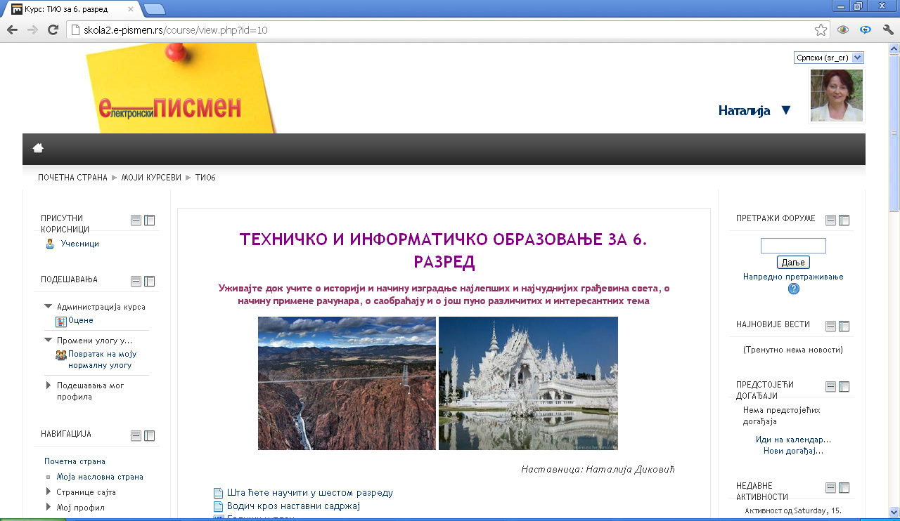
Слika 1. Уводне информације о новом начину учења
Главни део часа
Ученицима се помоћу пројектора приказује презентација „Архитектура и грађевинарство“. Крећући се кроз презентацију ученици се присећају садржаја из историје, наученог у петом разреду. Овај део часа намењен је упознавању ученика са наставном јединицом, само на информативном нивоу, и активирањем ранијих знања. На овај начин ученици започињу учење „од лакшем ка тежем“, „од познатог ка непознатом“ ...
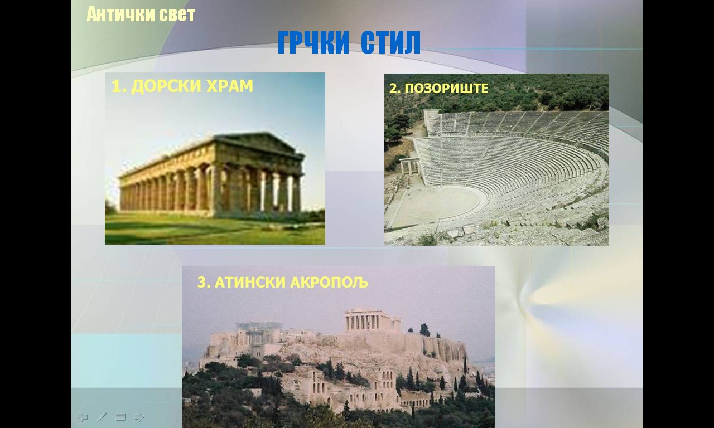
Слика 2. Sлајд из презентације
Ученицима се обавештавају да ову исту презентацију могу поново погледати код куће, на мудлу.
Настава се даље одвија тако што ученици приступају припремљеним наставним садржајима који су богати сликама, видео записима и линковима, који садрже додатна објашњења.
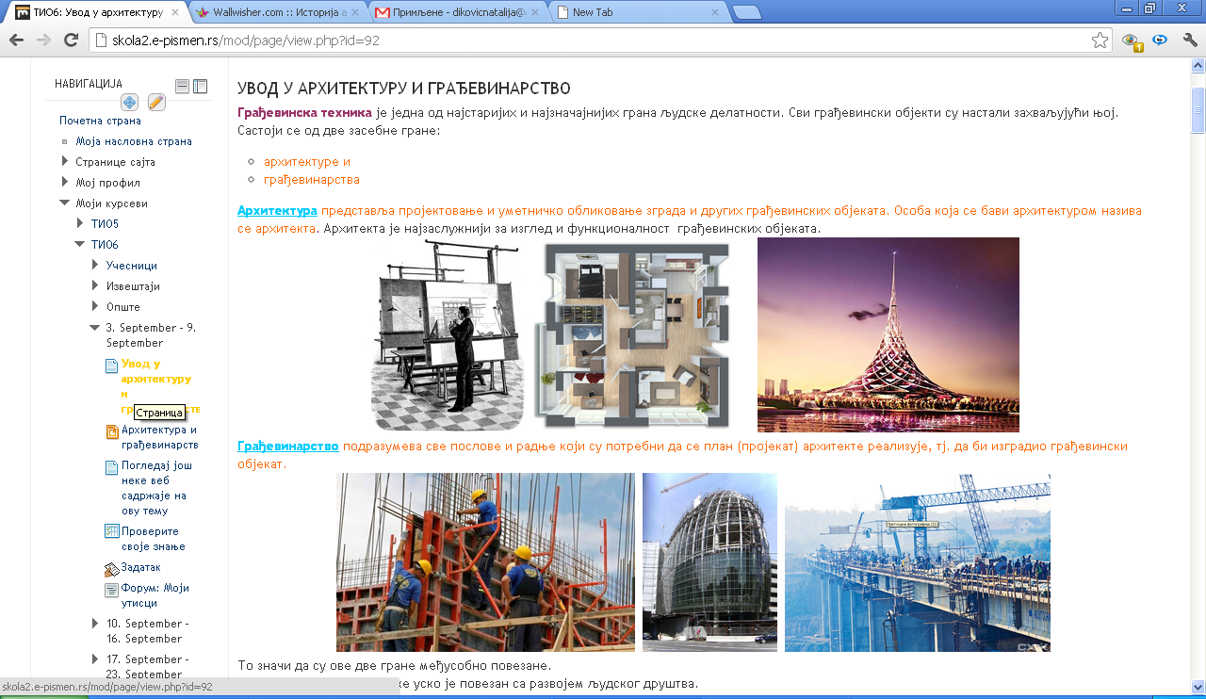
Слика 3. Део изложеног наставног садржаја са сликама и линковима
Сложеност и тежина материјала морају да одговарају когнитивном степену развоја ученика, што значи да мора бити омогућена индивудуализација наставе, како би се уважила различита предзнања ученика. Зато су постављени линкови са додатним или допунским материјалима који се баве истом темом а који омогућавају приступ другим садржајима , чиме ћемо обезбедити адекватне информације за ученике са већим или мањим предзнањима и за оне ученике који хоће да науче више. Помоћу линкова врши се хоризонтална и вертикална повезаност са осталим предметима, нпр. слика Пирамида из Египта повезана је са сдржајем из историје, видео запис дочарава живот и климу у тој држави што је повезано са географијом и сл.
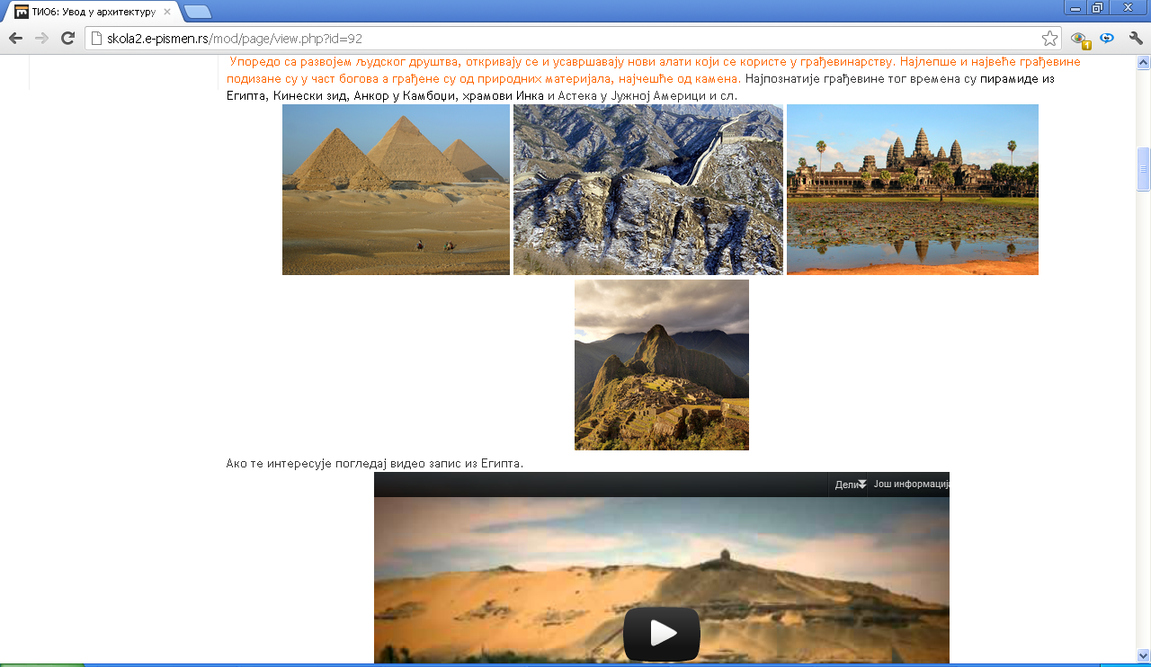
Слика 4. Део изложеног наставног садржаја са сликама и видео записом
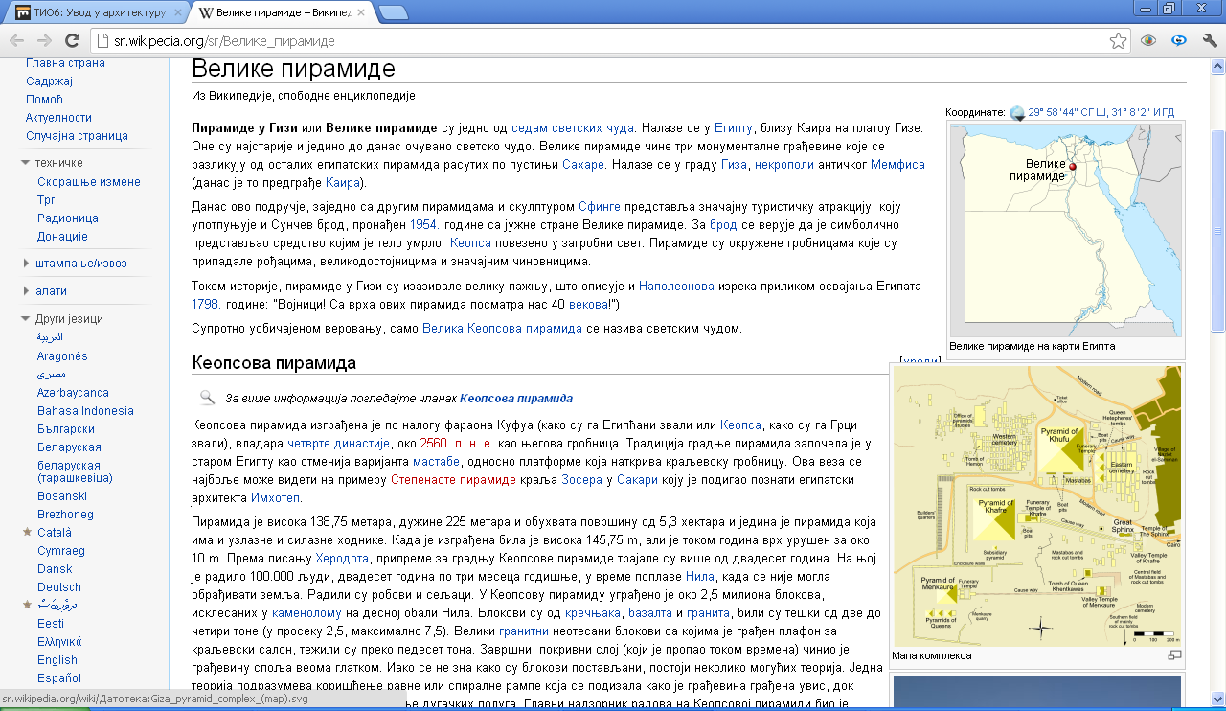
Слика 5. Линкован садржај
На следећим сликама приказани су делови наставног садржаја намењени ученицима из ове наставне јединице.
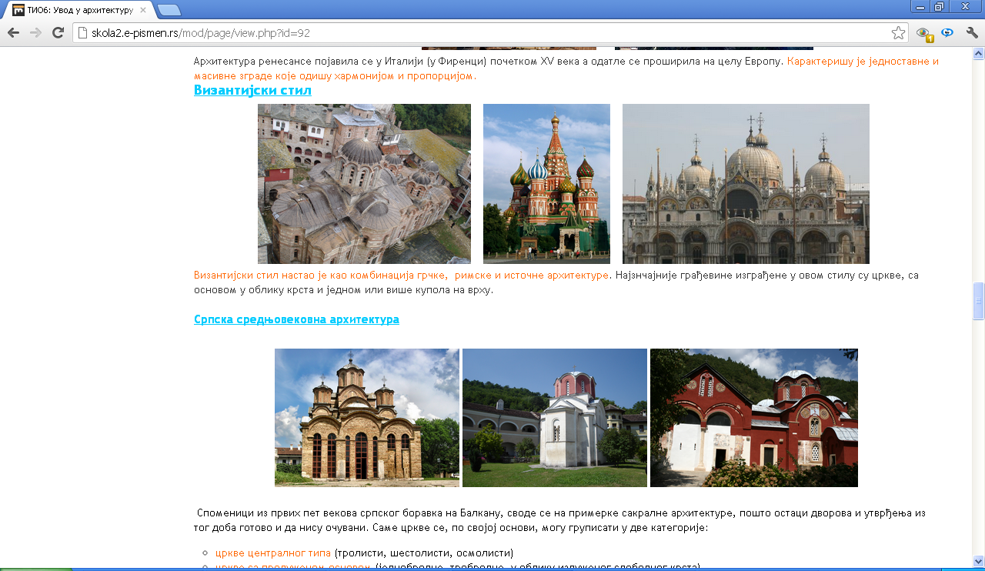
Слика 6. Део изложеног наставног садржаја у Мудлу-Византијски стил
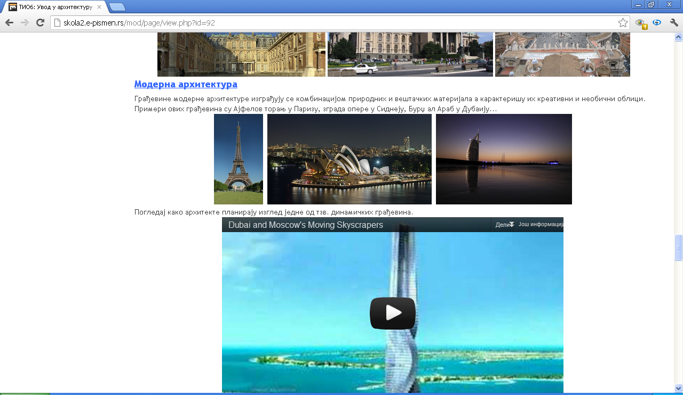
Слика 7. Део изложеног наставног садржаја у Мудлу- Модерна архитектура
Овај део часа намењен је стицању нових знања, и он се завршава са првим делом двочаса.
На овај начин остварен је индивидуализам и активност ученика на часу. Сваки ученик према свом ритму и интересовању усваја ново градиво.
Други део двочаса
Ученици добијају задатак да користећи огласну таблу додају по један стикер о грађевинама из различитих епоха са кратким описом. На овај начин истражују при чему се користи стратегија за дубљу обраду информација које од ученика захтевају да градиво анализирају, вреднују, врше синтезу и примену наученог. Практична примена наученог у стварном животу омогућава трајност знања.

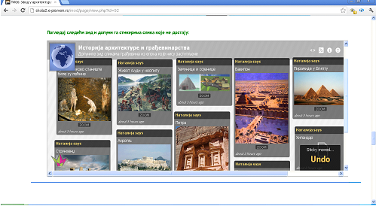
Слика 8. Део огласне табле у Wallwisher
Овај део часа траје десетак минута.

Наредних 25 минута намењен је за групни и истраживачки рад ученика. Ученици су подељени на четири групе и све групе добијају следећи задатак:
ПРВА ГРУПА
Задаци:
- Пронађи на интернету грађевине које припадају архитектури Старог света (Антике)
- Одабери 3 грађевине које су на тебе оставиле најјачи утисак
- Прикажи их на форуму
- Заједно са чланивима твоје групе одаберите 3 које ћете приказати осталим ученицима
- Направите заједнички опис тих грађевина (када су направљене, која им је била намена, од ког материјала су саграђене, које су добре а које лоше стране грађења таквих грађевинских објеката)
- Један ученик из ваше групе излoжиће осталим ученицима ваш заједнички закључак
ДРУГА ГРУПА
Задаци:
- Пронађи на интернету грађевине које припадају архитектури Барока и Готике
- Одабери 3 грађевине које су на тебе оставиле најјачи утисак
- Прикажи их на форуму
- Заједно са чланивима твоје групе одаберите 3 које ћете приказати осталим ученицима
- Направите заједнички опис тих грађевина (када су направљене, која им је била намена, од ког материјала су саграђене, које су добре а које лоше стране грађења таквих грађевинских објеката)
- Један ученик из ваше групе излoжиће осталим ученицима ваш заједнички закључак
ТРЕЋА ГРУПА
Задаци:
- Пронађи на интернету грађевине које припадају Византијској архитектури
- Одабери 3 грађевине које су на тебе оставиле најјачи утисак
- Прикажи их на форуму
- Заједно са чланивима твоје групе одаберите 3 које ћете приказати осталим ученицима
- Направите заједнички опис тих грађевина (када су направљене, која им је била намена, од ког материјала су саграђене, које су добре а које лоше стране грађења таквих грађевинских објеката)
- Један ученик из ваше групе излoжиће осталим ученицима ваш заједнички закључак
ЧЕТВРТА ГРУПА
Задаци:
- Пронађи на интернету грађевине које припадају Модерној архитектури
- Одабери 3 које су на тебе оставиле најјачи утисак
- Прикажи их на форуму
- Заједно са чланивима твоје групе одаберите 3 које ћете приказати осталим ученицима
- Направите заједнички опис тих грађевина (када су направљене, која им је била намена, од ког материјала су саграђене, које су добре а које лоше стране грађења таквих грађевинских објеката)
- Један ученик из ваше групе излoжиће осталим ученицима ваш заједнички закључак
Ученици који припадају једној групи не морају бити физички близу један другог, њихова комуникација се остварује на форуму. Групним радом ученици се навикавају на колективни рад, на поштовање туђег мишљења, на толеранцију и разумевање.
Следећа слика приказује комуникацију ученика и наставника на форуму.
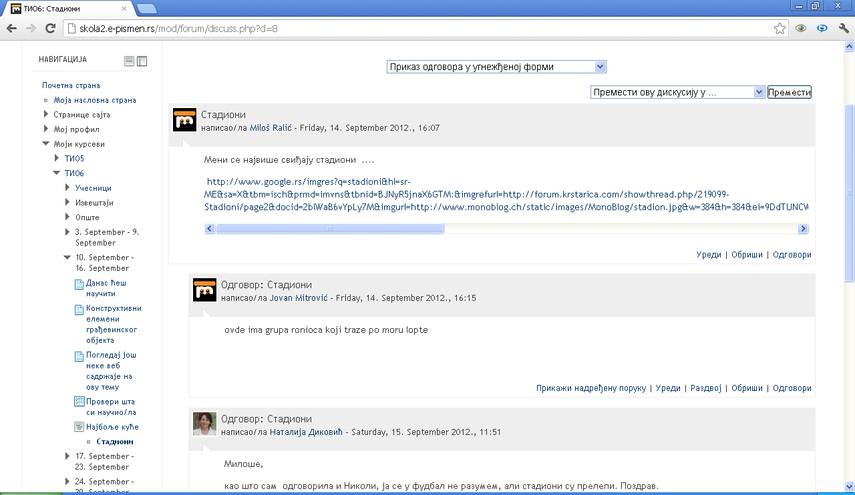
Слика 9. Комуникација ученика на Форуму
По један ученик из групе излаже опис по једне грађевине из свог задатка.
Завршни део часа
На крају часа, а могу и код куће, ученици раде кратак тест за самопроверу наученог градива. Наставник има увид у те тестове и на тај начин има повратну информацију о нивоу усвојености наставног садржаја. Потребно је тестирање ученика по завршеној лекцији да би се утврдило да ли су дефинисани исходи учења заиста постигнути. Ови резултати се користе и у обезбеђивању повратне информације ка самом ученику.
Неопходно је ученику дати повратну информацију која ће му омогућити да се развија и планира своје даље учење!

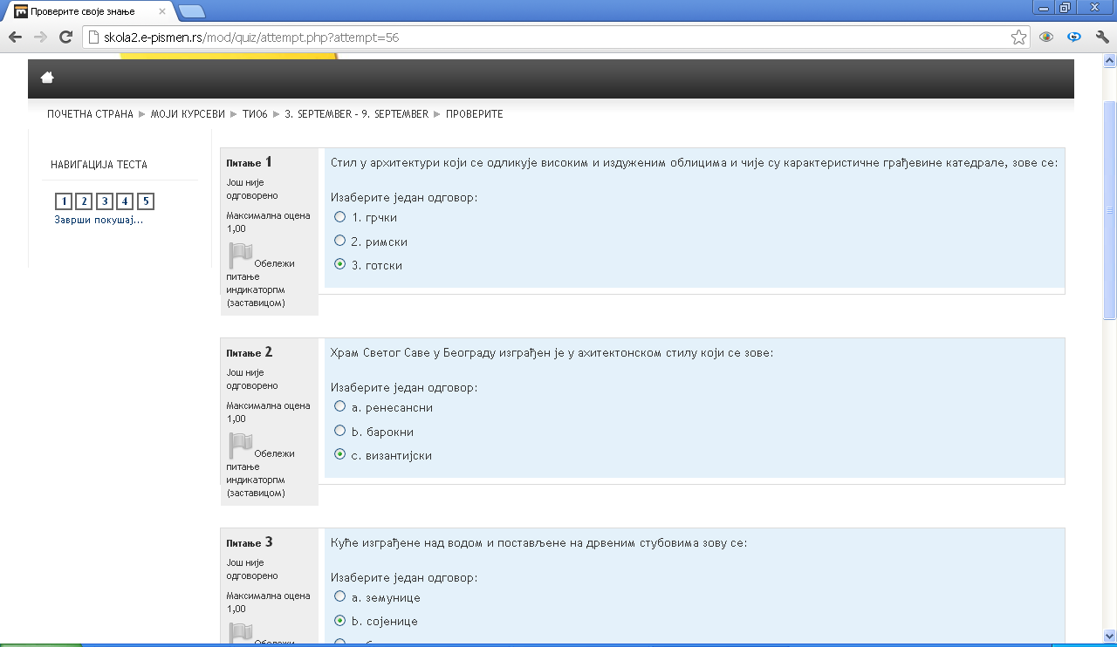
Слика 10. Део теста за проверу знања
Ученици су обавештени да имају понуђене веб адресе где могу научити и више ако их интересује као и то да у свако доба дана могу приступити овим наставним садржајима, осталим ученицима и наставници, преко форума. Ученицима треба дати могућност да сами изаберу стил учења и комуникације са наставником и својим друговима.
Закључак
Постоји пуно начина како се ученици могу активирати и заинтересовати за наставне садржаје на часу и у учионици у којој нема ниједан рачунар. Ипак, ученицима треба понудити разноврсне изворе и начине стицања знања а ово је један од њих.
Важно је да не заборавимо да је онлајн настава само један део хибридног учења и то онај који треба да служи као допуна класичној настави. Све оно за шта сматрамо да ћемо боље урадити у класичној учионици, у класичној учионици треба и да остане. Не смемо дозволити да онлајн настава сама себи постане циљ, јер је она само део хибридног учења који ће нам помоћи да унапредимо класичну наставу.

Већина података о електронском учењу, алатима за електронско учење, проверу и презентовање знања као и о употреби интернета у образовању преузети су и прилагођени потребама рада са електронског семинара Електронска школа за почетнике, акредитованим за школску 2011/12. годину као обавезни (Каталог за школску 2011/2012.год. под бр.492)

